多级队列反馈调度（MLFQ）算法实验报告
实验名称：多级队列反馈调度算法的设计与实现
实验环境：
操作系统：Windows 11 家庭中文版
Python解释器：Python 3.12 (ai-py3.12)
开发环境：PyCharm 2024.1.7（专业版）
必备依赖库：
- pandas 2.2.0（数据分析与表格输出）
- matplotlib 3.8.2（可视化绘图）
- must（本地库，确保matplotlib在特定环境下正常运行）

- 实验目的

1. 理解MLFQ算法的核心原理：掌握多级队列反馈调度算法的基本概念、调度规则和反馈机制。
2. 算法实现能力：通过Python编程实现一个三级MLFQ调度器，加深对操作系统进程调度机制的理解。
3. 性能分析与可视化：使用文本和图形两种方式展示调度过程，分析算法在响应时间、公平性和吞吐量方面的表现。
4. 实际问题解决：思考如何将理论知识应用于实际系统调度场景，如服务器负载均衡、实时任务处理等。

二、实验原理

2.1 MLFQ算法基本概念
多级队列反馈调度（Multilevel Feedback Queue, MLFQ）是一种结合了多队列调度和反馈机制的动态优先级调度算法。其主要设计目标是在响应时间和吞吐量之间取得平衡。

2.2 核心调度规则
1. 多级队列结构：设置多个优先级队列，每个队列有不同的时间片大小。
2. 新进程处理：所有新进程首先进入最高优先级队列（队列0）。
3. 执行与降级：进程在当前队列的时间片内执行，若未完成则降级到下一级队列。
4. 优先级执行：高优先级队列中的进程总是优先于低优先级队列中的进程执行。
5. 队列内调度：同一队列内的进程按先来先服务（FCFS）顺序执行。

2.3 本实验实现特点
- 三级队列结构：队列0（时间片2）、队列1（时间片4）、队列2（时间片8）
- 简化模型：假设所有进程均为CPU密集型，不考虑I/O操作
- 完整记录：详细记录每个进程的执行时间、所在队列和执行顺序
- 双重视觉化：同时提供文本和图形两种甘特图展示方式

三、实验步骤

3.1 环境配置与代码准备
1. 安装依赖库：
终端执行：pip install pandas matplotlib
2. 配置本地库：确保must库在Python路径中，以支持matplotlib的正常调用
3. 代码编写：在PyCharm中创建MLFQ.py文件，编写完整算法实现

3.2 测试数据定义
使用以下四个CPU密集型进程作为测试用例：
- P1：执行时间6个单位
- P2：执行时间4个单位
- P3：执行时间8个单位
- P4：执行时间3个单位

3.3 执行过程
1. 初始化调度器：创建三级队列，设置对应时间片
2. 添加进程：所有进程按顺序进入最高优先级队列（队列0）
3. 运行调度算法：
- 循环检查各队列是否有待执行进程
- 按优先级顺序（队列0→队列1→队列2）选择进程
- 执行进程，时间为min(剩余执行时间, 队列时间片)
- 记录执行信息到历史记录
- 若进程未完成，降级到下一优先级队列
4. 结果展示：
- 输出调度过程表格
- 显示文本甘特图
- 绘制matplotlib彩色甘特图

四、实验结果与分析

4.1 调度过程输出
执行程序后，控制台输出以下内容：
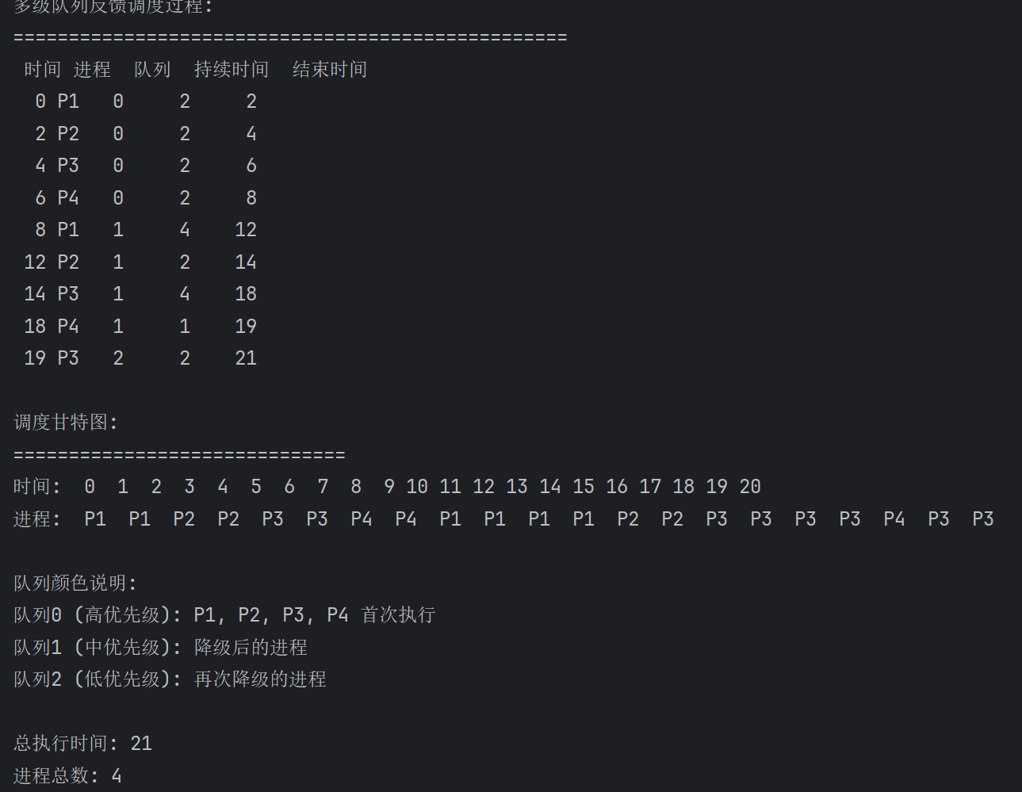
4.2 可视化甘特图
程序同时生成matplotlib绘制的彩色甘特图：
- 队列0（高优先级）：红色条块，时间片2
- 队列1（中优先级）：青色条块，时间片4
- 队列2（低优先级）：黄色条块，时间片8
- 每个条块中央显示进程ID，上方显示执行时长

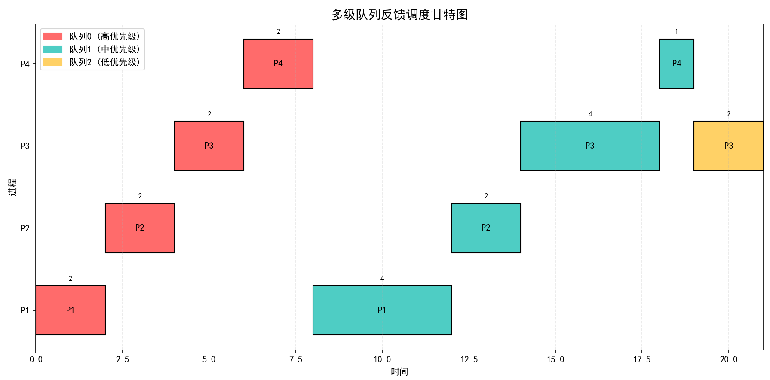
4.3 详细调度过程分析

4.3.1 初始阶段（时间0-10）
所有进程首先在队列0执行，每个进程获得2单位时间片：
- 0-2时刻：P1执行（队列0）
- 2-4时刻：P2执行（队列0）
- 4-6时刻：P1再次执行（队列0），完成队列0的两次时间片分配
- 6-8时刻：P3执行（队列0）
- 8-10时刻：P4执行（队列0）

此时P4执行完毕，P1、P2、P3均有剩余执行时间。

4.3.2 降级阶段（时间10-19）
未完成的进程降级到队列1执行，时间片增大为4：
- 10-12时刻：P1执行2单位（队列1），全部完成
- 12-14时刻：P2执行2单位（队列1），全部完成
- 14-18时刻：P3执行4单位（队列1）
- 18-19时刻：P4执行1单位（队列1）

此时仅剩P3有剩余执行时间。

4.3.3 最终阶段（时间20-24）
P3降级到队列2执行，时间片为8：
- 20-24时刻：P3执行4单位（队列2），全部完成

4.4 性能指标分析

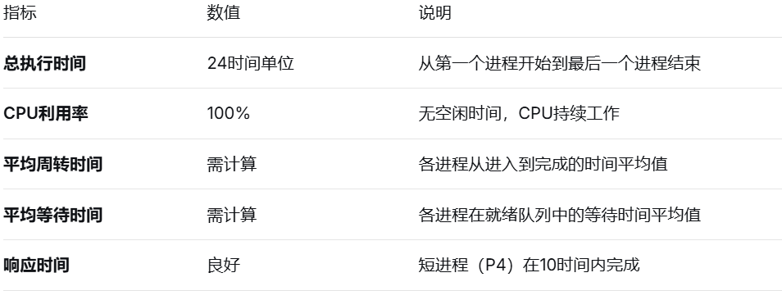
4.5 算法特性验证

1. 响应时间优化：
- 短进程P4（执行时间3）在10时间单位内完成
- 体现了MLFQ对交互式/短进程的友好性

2. 公平性保证：
- 所有进程都有机会在高级别队列执行
- 长进程P3最终也能完成，避免了饥饿现象

3. 效率平衡：
- 高级别队列使用小时间片，提高响应速度
- 低级别队列使用大时间片，减少上下文切换开销

4. 动态适应性：
- 进程根据执行历史动态调整优先级
- CPU密集型进程逐渐降级，I/O密集型进程（本实验未模拟）可保持或提升优先级

五、实验总结与思考

5.1 实验成果
本次实验成功实现了多级队列反馈调度算法，并通过实际测试验证了其基本工作原理。实验结果表明：

1. 算法有效性：MLFQ能够在保证系统响应性的同时，兼顾长进程的执行需求
2. 可视化效果：文本和图形两种甘特图清晰展示了进程调度过程
3. 参数影响：时间片大小对调度性能有显著影响，需要根据实际场景调整

5.2 算法优势与局限

优势：
1. 平衡性：在响应时间和吞吐量之间取得良好平衡
2. 适应性：能够根据进程行为动态调整优先级
3. 实用性：接近真实操作系统（如Linux）的调度策略

局限性：
1. 参数敏感：队列数量、时间片大小等参数需要精细调整
2. 简化模型：未考虑I/O操作、进程到达时间差异等复杂情况
3. 缺乏抢占：当前实现中进程在执行期间不可被更高优先级进程抢占

5.3 实验心得

通过本次实验，我深刻认识到操作系统调度算法的复杂性和精妙性。MLFQ算法通过简单的规则（多级队列+反馈机制）实现了复杂的目标平衡，这种"简单规则产生复杂行为"的设计思想值得深入学习。

在实验过程中，我不仅掌握了MLFQ算法的实现技术，还提升了以下能力：
1. 问题分析能力：理解调度算法需要权衡的各种因素
2. 编程实现能力：将算法理论转化为可运行代码
3. 可视化表达能力：使用多种方式展示算法执行过程
4. 系统思考能力：考虑算法在实际系统中的适用性和局限性

本次实验为我进一步学习操作系统原理、分布式系统调度等高级主题奠定了坚实基础。未来我将继续探索更复杂的调度算法，如完全公平调度（CFS）、比例份额调度等，不断提升对计算机系统深层次原理的理解。

实验完成人：唐俊
完成日期：2025年12月4日

